Bokrecension

Titel: Ondskan

Författare: Jan Guillou

Handling: Boken handlar om en pojke som heter Erik.
Eriks pappa slår Erik varje dag efter maten ibland utan anledningar.
Erik får mera stryk om Erik gör något som hans pappa anser är olämpligt att göra.
Ibland slår Eriks pappa Erik med snabba örfilar vid matbordet, slagen från hans far är inte menade att skada utan snarare att förolämpa.
Erik rörde sig absolut inte när han fick örfilarna eftersom om han hade flyttat på sig skulle något kunna gå sönder, och självklart skulle Erik få skulden.
I och med att Erik fick skulden Skulle Erik få ett flertal tilläggs rapp.
När Eriks far slog rappen använde han sig utav: klädesborsten, björkriset och det värsta utav allt hundpiskan.
(Hundpiskan hade en metallbit på toppen av läderbandet).
Erik brukar få allt omkring 25-75 rapp om dagen beroende på om hans far är på humör eller inte.
Eriks lillebror hade även makt över Erik.
Eriks lillebror kunde säga till farsan att Erik hade slagit honom för att han exempelvis inte lånat ut sin ficklampa till sin broder.
Då fick Erik mycket stryk för att lillebrorsan var pappans lilla ögonsten.
I skolan är Erik med i ett gäng där han mycket snart blir gäng ledare till eftersom han slagit ner den forna gäng ledaren.
Gänget hade någon form av bank där de lånade ut pengar med 100%ränta på två dygn.
De som inte betalat på länge åker på stryk så att de blir skraja och betalar tillbaka varenda öre eller krona beroende på hur mycket de är skyldiga.
Erik slogs bara mot dom starkaste och varje gång Erik slog någon såg Erik antingen sin pappas ansikte framför sig eller en blå brinnande låga som Erik hade skapat av allt hat till sin fader.
Mycket snart får gänget en utmärkt idé att tjuva grammofonskivor.
Såhär går det till: någon går och frågar expediten i kassan om någon gammal (klassisk) grammofonskiva, under tiden expediten letar på lagret plockar de andra på sig de mest populära skivorna och när expediten slutligen kommer fram till kassan köper man den gamla skivan och dumpar den i närmsta papperskorg.
Eriks gäng säljer skivorna i skolan för halva priset då alla köper t.o.m. Lärarna, och pengar högen bara växer mer och mer.
Erik hade gjort ett schema på affärerna man skulle tjuva ifrån och det var långt att gå emellan butikerna.
En gång bestämmer sig de andra att gå till samma butik tre gånger där de på den tredje gången väntades utav polisen och åker fast på bar gärning.
I rättegånge skyller alla på Erik och därmed får Erik hela skulden.
I skolan på musiken beter sig Erik illa mot musikläraren genom att håna läraren och blocka lärarens slag med linjalen, i och med denna händelsen och grammofonskiva stölderna bestämmer sig rektorn och vrålar att han här med inte är välkommen till skolan d.v.s. att Erik är reglerad.
När Erik kommer hem får Erik reda på att han ska gå på internatskolan Stjärnbergs.
När Erik kommit fram till Stjärnbergs har dom en Idrotts dag och när Erik vinner några grenar blir han mycket omtyckt av idrottsläraren.
Där efter bekantar han sig med sin rums kamrat Pierre och dom blir bästa kompisar.
Pierre berättar att om han visar sig vara bättre en någon gymnasieelev skulle han väl kunna få en lördag-söndag eller av dåligt beteende vid matbordet skulle man antingen en peppis eller huvudet bankat ner i bordet, en peppis var mycket värre eftersom man av en peppis var tvungen att sy ett stygn i huvudet.
Eleverna på skolan var indelade i två grupper realare och gymnasieelever.
I skolan finns det ett råd som styrs av 12st gymnasieelever, det finns även ett fack på skolan som är till för de blivande rådisarna som sen tar över efter gymnasieeleverna.
Rådisarna gör oftast razzior och kontrollerar sa att alla följer deras stiftade lagar rådisarna är ungefär som poliser och advokater fast allt i ett.
På skolgården finns en plats som kallas för rutan där är det tillåtet att misshandla eller göra upp med elever som blev utmanade.
Erik fick en sådan utmaning av två gymnasieelever och Erik slog dem gula och blå så att de kröp ut ur rutan och de blev tvungna att köras till sjukhuset.
För det fick Erik respekt, men är fortfarande fruktad utav rådet eftersom Erik hade Vägrat att putsa fjärderingarnas skor inom loppet av några veckor hade Erik fått så många lördag-söndagar så att han aldrig skulle få någon lördag eller söndag ledig så länge han gick på Stjärnbergs.
Men det var bra för Erik för at där i arresten läste han på sina läxor och massa böcker, i och med att han läste så många böcker fick han väldigt höga betyg i alla ämnen.
(en- lördag-söndag är att man antingen får straffarbete eller arrest.)
Pierre som var Eriks enda kompis blev snart också utmanad för att gå upp i rutan.
För varje fult ord Erik säger får Pierre en spark i magen, och då drämmer Pierre till gymnasieeleven på käften så att han faller ihop på momangen.
Erik ger Pierre komplimanger om hur duktig han va för att få Pierre på bättre humör.
Efter det få Pierre stryk varje dag i skolan och sina böcker förstörda av alla razzior.
Det var svårt för Erik att se på när de slängde Pierres böcker huller om buller och sprutade tandkräm på dem men han kunde inget göra eftersom om man slog en rådis blev man reglerad.
Till slut ger Pierre upp och lämnar Sverige och flyttar till sin fader i Genève, och kvar har Pierre lämnat ett brev till Erik.

NU FÅR DU LÄSA DEN BÄSTA AV DOM BÄSTA DELARNA SOM ÄR KVAR I BOKEN SJÄLV!.
D.V.S. OM BLAND ANNAT ERIKS HÄMND FÖR DET DOM GJORT ÅT PIERRE D.V.S. SLOG HAN RÅDISARNA ELLER BLEV HAN REGLERAD,
HANS FÖRSTA FÖRÄLSKELSE, HANS BETYG, STUDENTEN, OCH HANS LIV EFTER STJÄRNBERGS INTERNATSKOLA, OCH NÄR HAN KOMMER HEM TILL SIN MOR OCH FAR.
NU UNDRAR SÄKERT DU OM HANS FAR SLÅR HONOM OCH VAD SOM HAR HÄNT MED PIERRE OCH HANS ÄLSKARINNA, OCH MYCKET MERA SOM OM TILLEXEMPEL OTTO SILVERHEILIM, JESPER DALEN MED MERA.
LÄS BOKEN DET ÄR ETT MÅSTE DET ÄR GARANTERAT DEN MEST FASCINERADE OCH SPÄNNANDE BOK JAG LÄST PÅ LÄNGE!.

Huvudpersoner:

Erik: Erik är en väldigt bra kille som jämt och ständigt råkar ut för orättvisor,
Erik är rädd om sin vän Pierre som är hans enda vän.

Eriks pappa: Eriks pappa är en person som dömer sin egen son ohörd och bryter mot mins 500 barnkommissions lagar och särbehandlar sin son och lillebror.
Erik har bara Pierre som kompis ingen annan.

Pierre: Pierre är en väldigt snäll och begåvad kille som har lätt att lära, men tyvärr blir han slagen och flyr från problemen.
Pierres enda vän är Erik.

Budskap: Boken hade inget klart budskap, men hade dock då flera andra budskap.
Här kommer följande budskap: att man inte ska lösa sina problem med våld eftersom den snarare bara förvärrar saker och ting.
Ett annat budskap är att man inte ska särbehandla andra barn utifrån etniskbakgrund smarthet med mera.
Ännu ett budskap är att man ska arbeta mot mobbning och att absolut inte ge igen med våld.
Temat i Ondskan var: Våld på både gott och ont.

Miljöskildring: Boken utspelar sig i mitten av 1900-talet.
Det känns lite konstigt att de på 50- talet kläde sig med jeans, skor tröjor, o.s.v..
Känslan jag fick när jag läste boken är att Jan Guillou beskriver våldet i de svenska hemmen i Ondskan att jag ryser när jag tänker på våldet i det Svenska samhället och främst att ingen agerat fören nyligen.
Eriks internatskola är direkta motsatsen till fattig och i och med att det bara var en skola för rika personer som hade mycket pengar och avgifterna var dyra så var kravet på stjärnberg själva att allt skulle vara modernt och nytt, (d.v.s. Snyggt och rent för det mesta.)
Det var nog trivsamt för Erik att gå på Stjärnbergs tills Eriks bästa vän Pierre flyttade. (Tror jag ).

Egna synpunkter/Analys/Reflektion:

Boken var super bra och den började på de mest spännande sättet.
- Slaget träffade högt upp på höger kindben.
När jag läst en bit av boken kunde jag inte lägga ifrån mig boken eftersom den var så spännande.
Jag blev dock då tårögd när jag läst om Eriks relation med hans pappa.
Jag tycker att Eriks far borde läggas in på någon anstalt för psykiskt sjuka.
Jag tror att Eriks far misshandlade Erik i början plågat Eriks två hundar (Romelus och Remus ) som till slut inte orkade och avled, kanske hade samma sak inträffat med Erik om han hade bott kvar?.
Eriks far dömde sin son ohörd och det är under all kritik.
Jag måste påpeka att lärarna borde ha tagit makten ifrån rådisarna och avskaffat ”rutan”.
Om rådisarna skulle vara kvar tycker jag att de borde tagigt åt sig all kritik och lyssnat på alla förslag då hade skolan inte uppfattats så orättvis.
Ingen ska absolut inte ha den rätten att leka diktator och bestämma om man ska ha en peppis beroendes på att bords chefen inte var på humör.
Självklart borde Eriks mamma ha ringt polisen eller sagt ifrån att pappan inte fick röra Erik mera och berättat att det är fel att aga barn. Varför hon inte gjorde så vet hon bäst själv en orsak kan ju vara att hon var rädd att Pappan skulle ge sig på henne eller Eriks lillebror.
Jag undrar vad som hände när Erik var borta? Slog han sin fru eller sin yngsta son?
Självklart tycker jag också att rådisarna istället för att misshandla andra eller mobba elever pga. Bland annat etniskbakgrund smarthet och kroppsbyggnad att de lärde känna varandra och kom överens om förbättringar på skolan så att den blev ännu mera populär och då eleverna skulle trivas mycket bättre.
Lärarna borde även ha agerat och tagit ifrån rådisarna makten när de själva viste att de höll på med mobbing och våld, möjligt vis gett dem tillbaka makten är de hade lärt sig att skilja på rätt eller fel.
Jag undrar vad som hade hänt med Pierre om han hade stannat kvar på internatskolan?.
Hade Erik och Pierre vunnit kampen mot själva Ondskan tillsammans ?
Eller hade fler personer vägrat att ta emot peppisar ? så att hela systemet slutligen sprack?
Hade rådisarnas makt minskats eller blivit hårdare?.
Men så äntligen kommer den dagen Erik ska lämna ”helvetet” och åka hem han hade klarat de två åren på internatskolan utan att bli reglerad om han hade blivit det hade det hade han roligt vis inte haft någon annan chans att bli något i livet som han exempelvis i boken ville bli försvars advokat.
Yrket hade nog passat Erik väldigt bra eftersom han hade varit med om ett flertal orättvisor i sitt liv och vet hur de känns
Att bli slagen mobbad och ensam framförallt hade han lätt at lära sig all regler och paragrafer de hade på skolan.
Allt var egentligen den sadistiske pappans fel att slå Erik från början men framför allt detta var svårt för mig att läsa när hans lillebror sa:
- Erik slog mig ,
Erik fick genast stryk av pappan eftersom han inte fick någon chans att förklara vad som hade hänt.
Anledningen till att pappan gett sig på Erik var kanske att han själv blivit slagen av sin fader? Det vet inge förutom Jan Guillou och hans barndoms vänner och hans troligen nu döde far?
Det enda tråkiga i boken var att slutet var lite för kort och att Jan Guillou borde åtminstone skriva 20 sidor till om vad som hände efter att Erik och hans pappa gått in på rummet? Och vad det blev av Pierre och hans flickvän Marja?.
Dett var tragiskt när jag läste en tidningsartikel om att boken handlade om Jan Guillous uppväxt i Stockholm på 50-talet.
Om jag vore Erik hade jag gått till Polisen och klagat eller så hade jag troligtvis om jag hade någon som Pierre eller Marja rymt till dem.
Eller ett annat alternativ hade varit att slå pappan så hårt att han aldrig skulle gå på mig någonsin igen och kul hade de varit att se han bli slagen så att han fick känna på hur det var, men jag hade troligtvis varit en bättre människa och hotat med polisen om han rörde mig igen istället för att slå honom eftersom våld löser inga problem.!

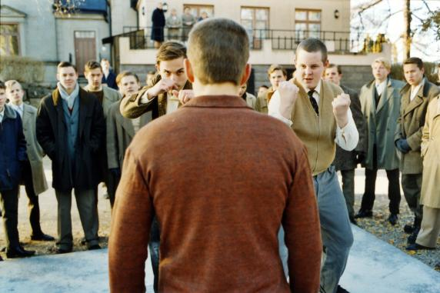
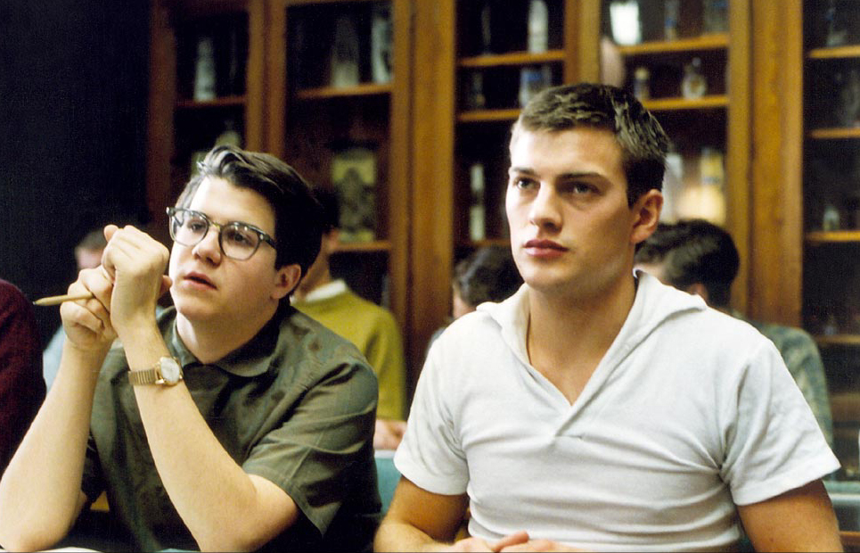

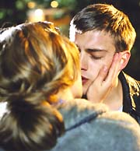

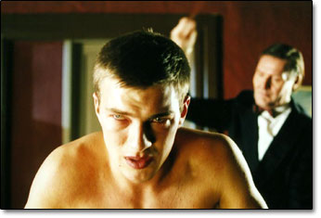

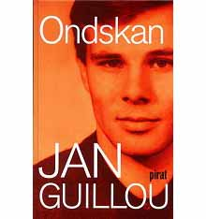

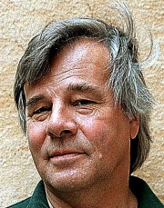

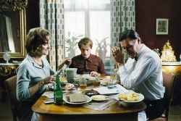

Av: Asim.

